**Міністерство освіти і науки України  
Національний технічний університет України  
«Київський політехнічний інститут імені Ігоря Сікорського»  
Факультет інформатики та обчислювальної техніки  
Кафедра обчислювальної техніки**

**Лабораторна робота №3**

з дисципліни  
«Алгоритми і структури даних»

Виконала Перевірила:

Студентка групи ІВ-92 Сергієнко А. А.  
Бабенко Вікторія Валентинівна  
номер у списку групи: 1

Київ 2019

**Завдання**

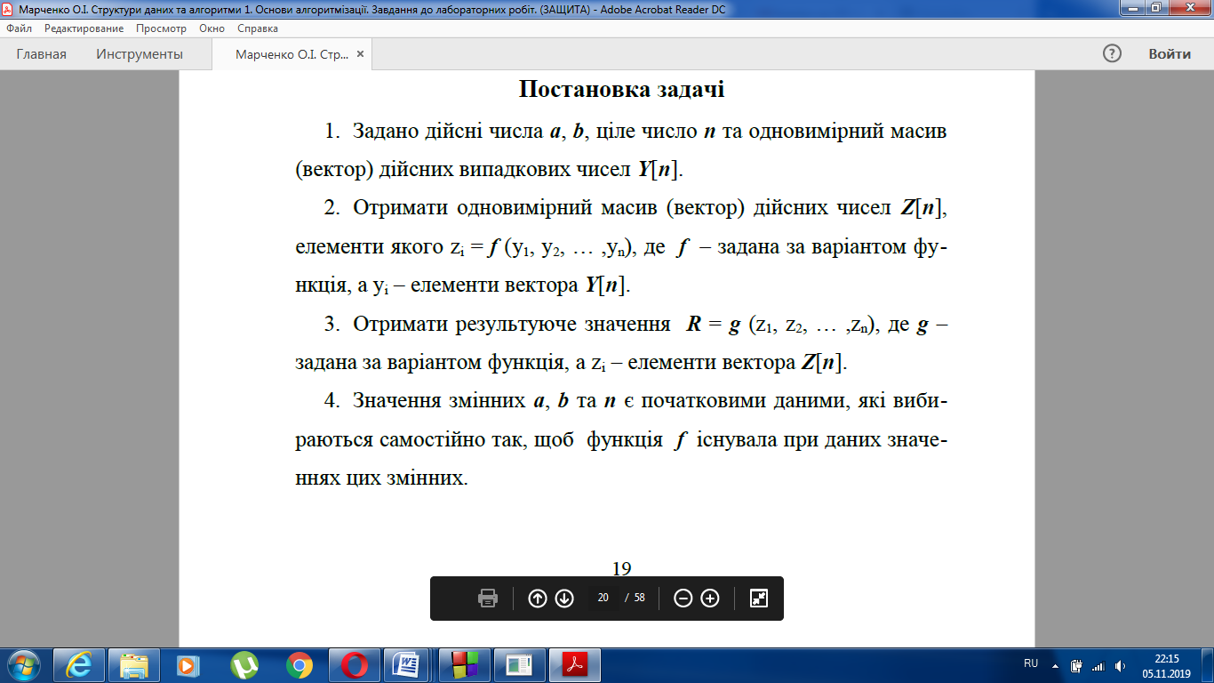

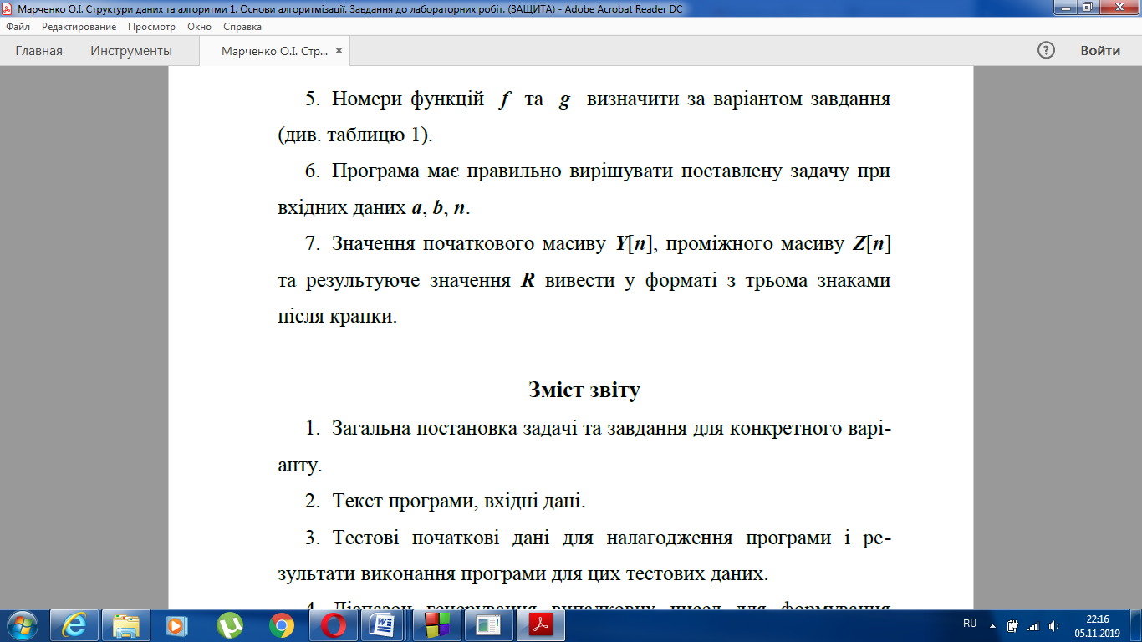

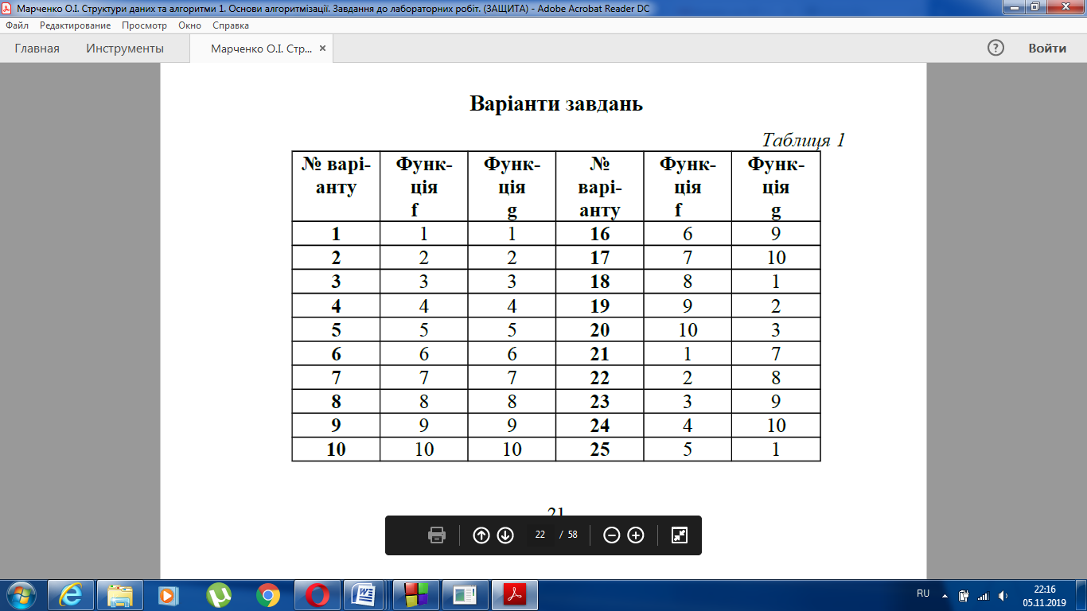

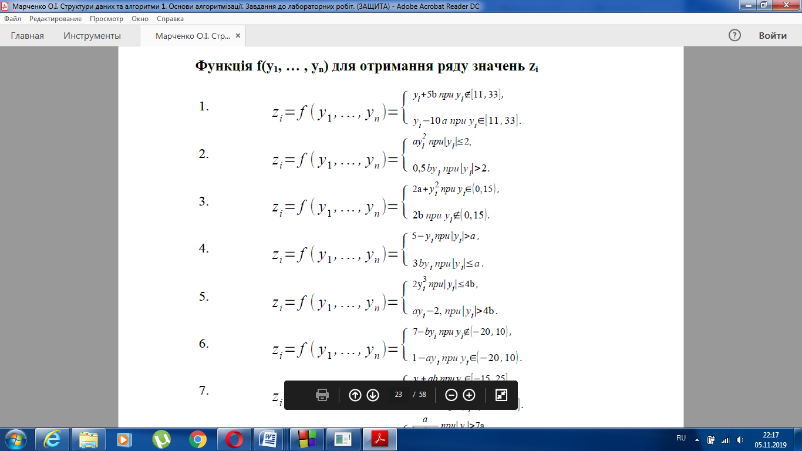

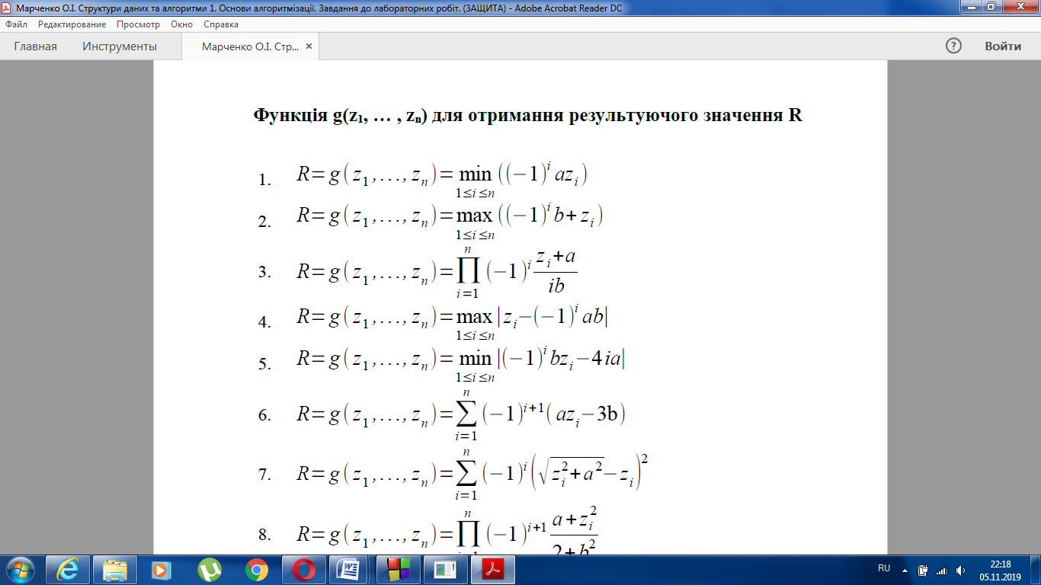

**Текст програми**

#include <stdio.h>

#include <stdlib.h>

#include <time.h>

#include <math.h>

int main() {

int k;

int i;

float m; //0|1

float a;

float b;

int n;

m = 1;

scanf("%d", &n);

scanf("%f", &a);

scanf("%f", &b);

printf("n = %d, a = %.3f, b= %.3f\n", n, a, b);

float arr1[n];

for(i=0;i<n;i++){

arr1[i] = (float)(rand())/50;

printf("%.8f ", arr1[i]);

}

printf("\n");

//int arr1[5] = {1, 2, 3, 4, 5};

for(k=0;k<n;k++){

if(arr1[k]<33 && arr1[k]>11){

arr1[k] = arr1[k] - 10;

}

else{

arr1[k] + 5*b;

}

printf("%.8f ", arr1[k]);

}

printf("\n");

for(i=0;i<k;i++){

arr1[i] = m*a*arr1[i];

m = -m;

printf("%.8f ", arr1[i]);

}

float min = arr1[0];

for ( i=1;i<k;i++){

if (arr1[i]<min){

min = arr1[i];

}

}

printf("\nR = %.8f", min);

return 0;

}

Результати тестування програми

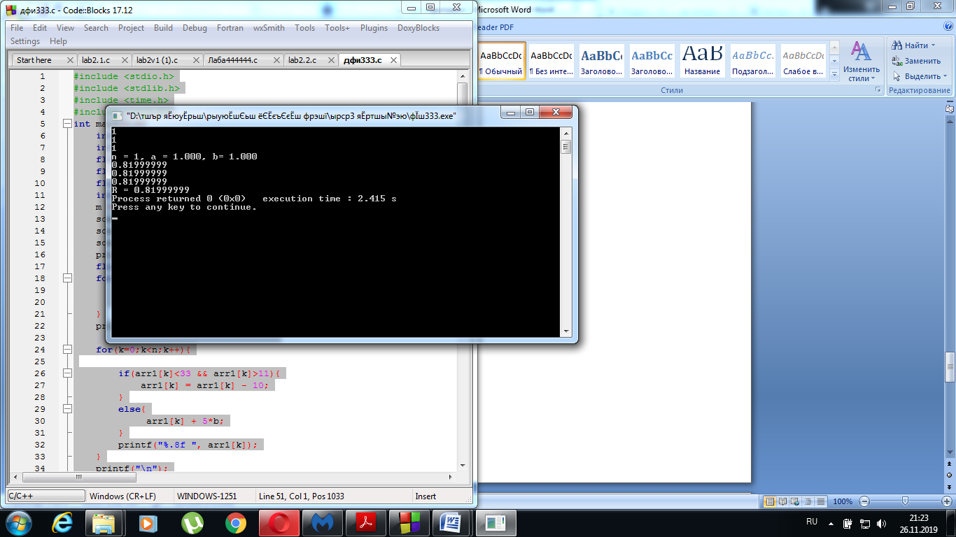

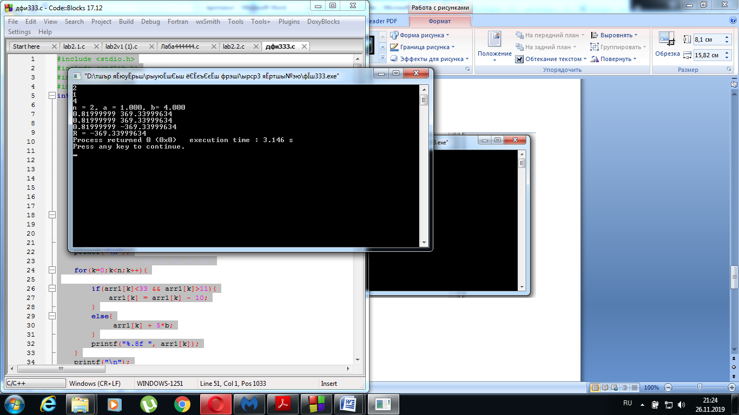

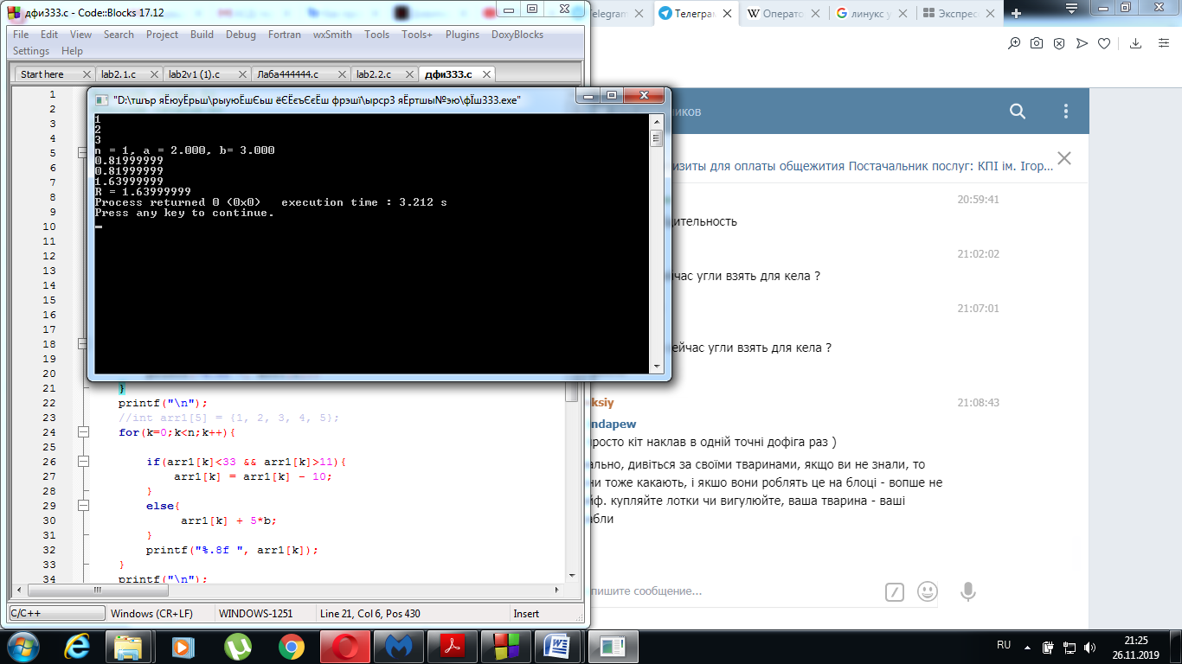

Перевірка обчислень на калькуляторі

Для n =1

a=1

b=1

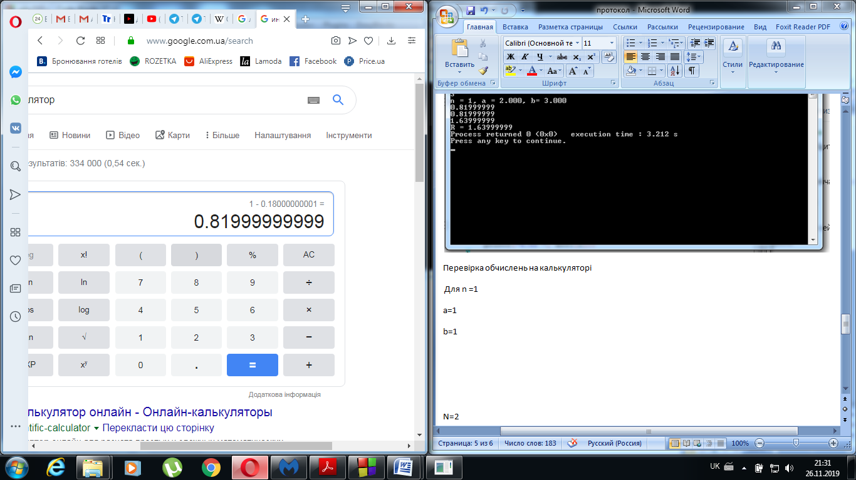

N=2

A=1

B=4

